Strogo zaštićena biljka - KOCKAVICA

Na laticama kockavice nalaze se sitni kvadratići pa se zato zove kockavica. Simbol je naše domovine jer i Hrvatska na grbu ima kvadratiće.  Drugi nazivi za kockavicu su klobučak, košuta, kukovača, močvarni tulipan.  KOCKAVICI NIJE MJESTO U VAZI,  ČUVAJ JE I PAZI! | 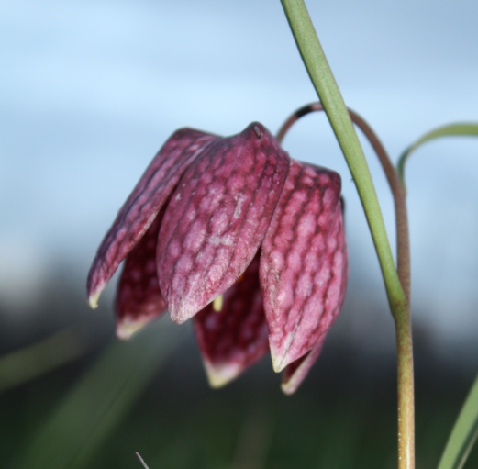

Na internetu potraži informacije o kockavici i odgovori na slijedeća pitanja:

- Koliko visoka može narasti kockavica?
- Je li kockavica jestiva ili otrovna?
- Kada cvjeta kockavica?
- Koliko vrsta kockavice je poznato u svijetu?
- Koliko vrsta kockavice je poznato kod nas?
- Zaokruži točan odgovor. Kockavica ima…
a) …korijen b) …lukovicu c) …gomolj
- Koje je prirodno stanište kockavice?
- U kojim dijelovima Hrvatske je rasprostranjena kockavica?
- Postoje li nalazišta kockavice u tvojoj županiji?
- Koliko dugo kockavica može živjeti i nakon koje godine počinje cvasti?

Pomoći ti mogu slijedeće poveznice:

http://www.dzzp.hr/vrste/bez-podkategorije/vrsta-mjeseca-kockavica-fritillaria-meleagris-l-708.html

http://hr.wikipedia.org/wiki/Kockavica

http://www.priroda-psz.hr/novosti/pracenje-stanja-kockavice-u-pozesko-slavonskoj-zupaniji.html

http://www.lonjsko-polje.com/biljni-svijet/zatiene-biljke/kockavica

